Министерството на електронното управление с инициатива за безопасен интернет за децата
Дата на публикуване: 01.06.2022
Последна актуализация: 06.06.2022
Министерството на електронното управление (МЕУ) предприема инициатива за предпазване на децата от опасностите, които крие Интернет.
По данни на УНИЦЕФ поне 71 % от децата и младите хора играят или общуват активно онлайн. Цифровите технологии откриват много нови канали за комуникация и забавления. Интернет може да осигури изключително важен достъп до здравни и образователни услуги, както и информация по теми, които са важни и интересни за младите хора. Въпреки това, заедно с възможностите и ползите, които носи, Интернет е среда, в която децата се са изложени на редица заплахи и вреди от съдържание, контакти и поведение онлайн.
Инициативата за безопасен интернет за деца започва на 01.06.2022 г. с открит урок по темата, който министър Божидар Божанов провежда от 14 ч. за ученици от 4 и 5 клас от 148-мо ОУ "Проф. д-р Любомир Милетич" в София.
Международният съюз по далекосъобщения (МСД) с помощта на експерти в различни области е разработил Насоки за създателите на политики в областта на защитата на децата онлайн. Документът е преведен на български език и е част от серия подобни Насоки в областта на защитата на децата онлайн, предназначени за родители и преподаватели, деца, бизнеса и създателите на политики (https://www.itu-cop-guidelines.com/). Насоките включват редица препоръки, включително правни и политически рамки, които да бъдат насочени към вредите, причинявани на децата в цифровата среда. Те са качени в подходящ за изтегляне формат и може безвъзмездно да бъдат ползвани от родители, които искат да предпазят от опасностите в Интернет своите деца или от учители, които да ги ползват за образователни цели.
МЕУ отчита изключителната важност на темата за безопасното сърфиране на децата в Интернет и в бъдеще ще работи съвместно с другите държавни институции за налагането й в основния дневен ред на обществото.
Поддържане на безопасността на децата в цифрова среда: Значението на защитата и предоставянето на права
Резюме на Насоките за политикоопределящите органи относно защитата на детето онлайн 2020 г.

- 1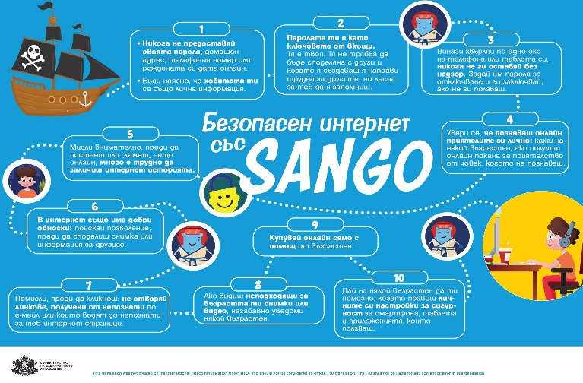

- 2